**Мастер – класс по изготовлению обложки и переплета**

**для фотоальбома «Лето» в технике скрапбукинг.**

**Автор: Педагог – организатор МБОУ ДОД ЦВР – Ивченко Евгения Владимировна.**

**Обложка**

Для обложки я вырезала из переплётного картона прямоугольники размером 21,2*24см. Из этого же картона нарезала полоски для досок длиной 24 см, а шириной от 2,7см до 3см. Всего 14шт. Клеем-карандашом наклеила доски на обложки.

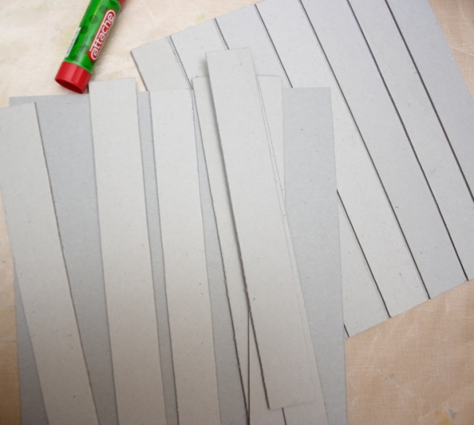

Поверхность покрыла белым грунтом. Грунт лучше всего наносить кистью из жёсткой щетины, слой грунта не должен быть слишком тонким - на поверхности должны остаться следы от кисти.

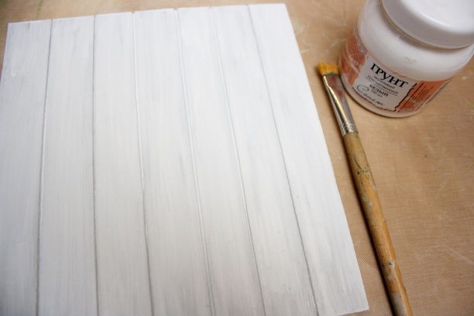 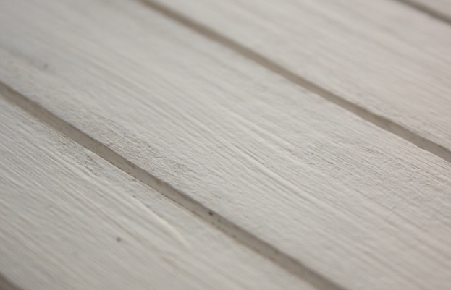

Чёрную акриловую краску развела водой до консистенции чернила и покрыла первые 2 доски (большее количество досок красить не советую, т.к. краска быстро высыхает).

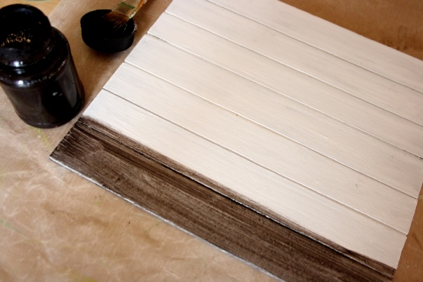

И пока краска не успела высохнуть, протёрла доски простой белой бумагой. При этом старалась стереть краску только сверху, чтобы внутри полосатой фактуры осталась чёрная краска.

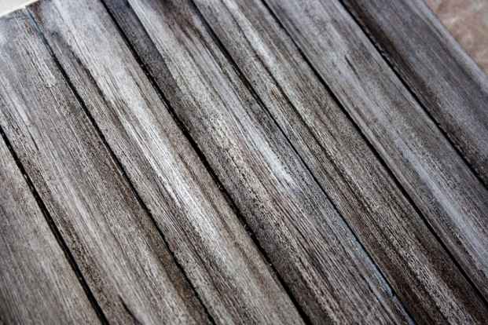 

Кусочком свечи натёрла рёбра досок. Все кусочки, застрявшие между досок, тщательно убрала чистой кисточкой.

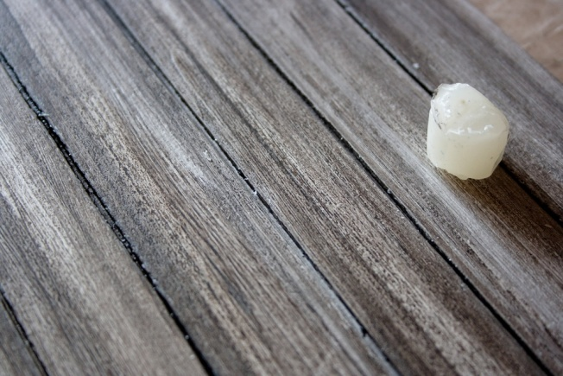

Светло-серой краской покрыла доски сверху (я старалась, чтобы серая краска не попала между досок). Красила сразу по 2 доски.

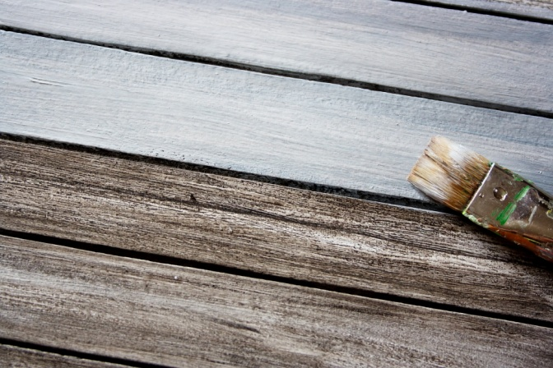

Аккуратно стёрла краску бумагой. Предупреждаю, что тереть доски надо без фанатизма, иначе можно повредить краску с грунтом.

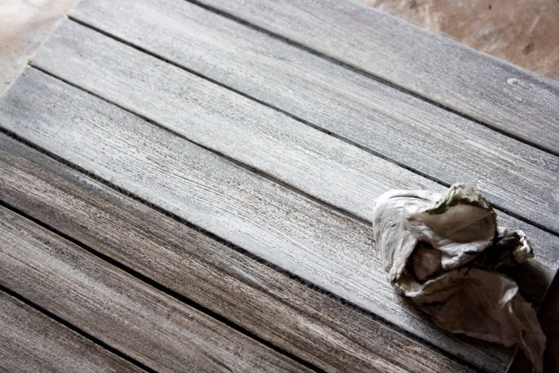

Как я ни старалась, но серая краска попала всё-таки между досок. Поэтому я прокрасила между досками разведенной чёрной краской.

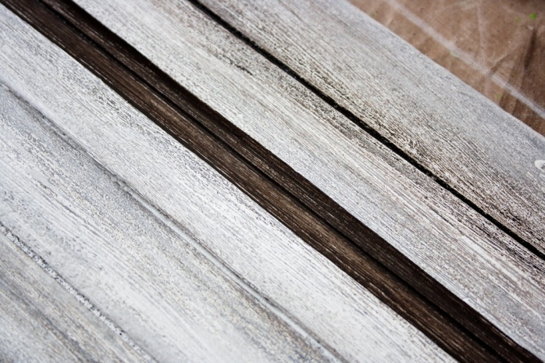

Стёрла верхний слой кусочком бумаги.

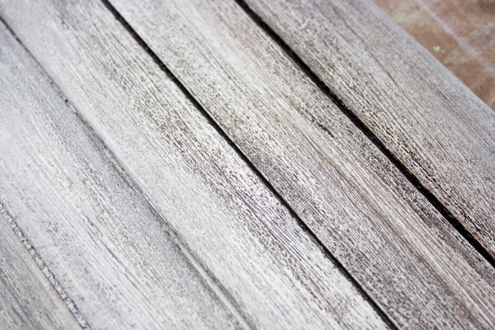

Мне хотелось, чтобы доски были с зелёным оттенком, поэтому сверху слегка покрасила светло-зелёной краской и сразу же вытерла ёё. Получился нежный салатовый оттенок.

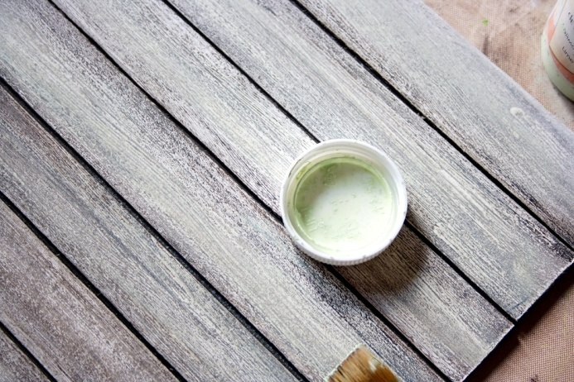

Края обложки затонировала чёрными чернилами.

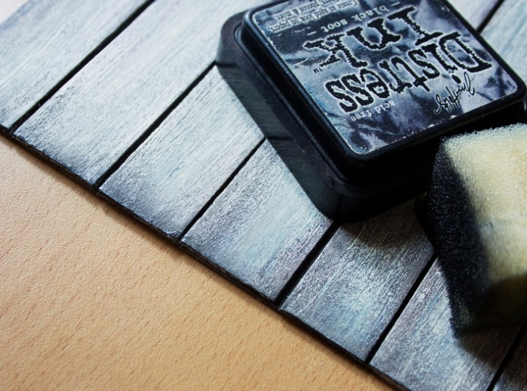

**Переплёт**

Из серого картона вырезала полоску для корешка размером 24*7см и 3 полоски для переплёта размером 23*3см, 23*5см, 23*7см.

C:\Users\Ирина Юрьевна\Desktop\Семинар\альбом\МК\Обложка и перплёт\Обложка и переплёт фото\14.tif

Линии сгиба продавила инструментом для тиснения (можно непишущей ручкой).

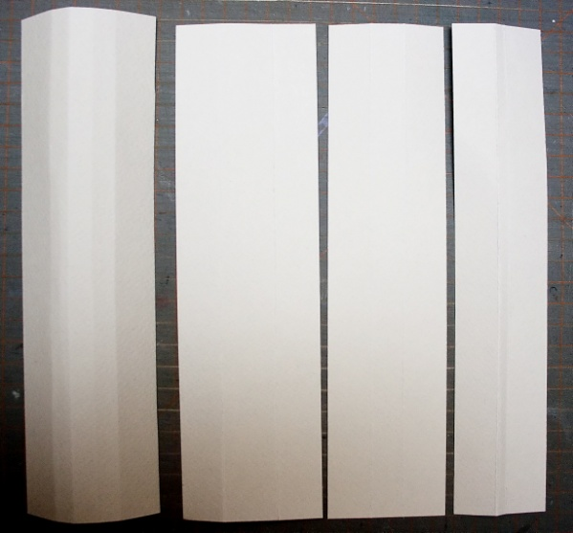

Полоски для переплёта склеила по центру. На одинаковом расстоянии сделала дырки.

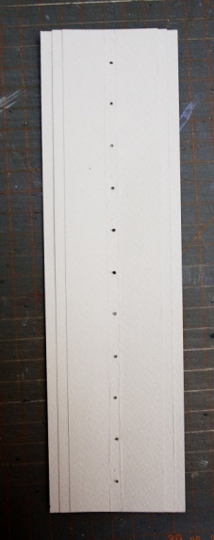

Чтобы переплёт был надёжным и не развалился впоследствии я решила его прошить толстыми нитками. Проложила строчку вперёд иголкой от середины до верхнего края и назад. Конец нитки оставила свободным, чтобы потом можно было завязать концы ниток.

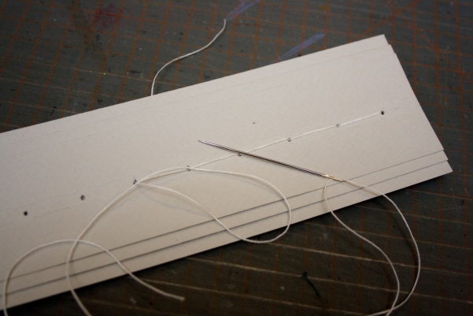

Затем прошила до нижнего края и назад к центру.

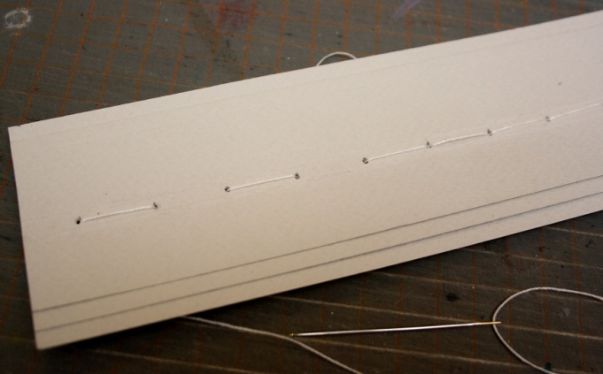 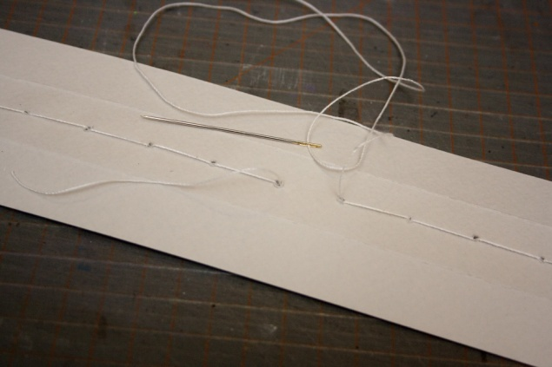

Концы ниток связала на 3 узла.

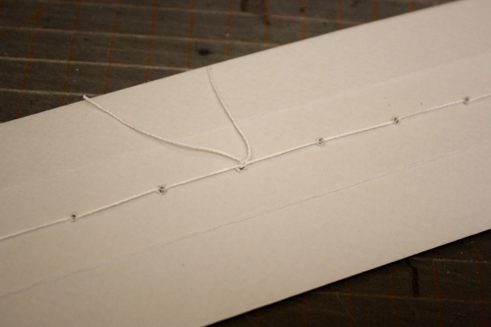

Полоски согнула по линиям сгиба.

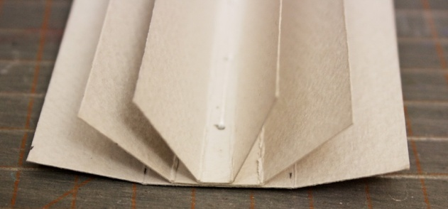

Основы страниц вырезала из переплётного картона: 4 прямоугольника размером 21*23см.Края картона прокрасила серой краской.

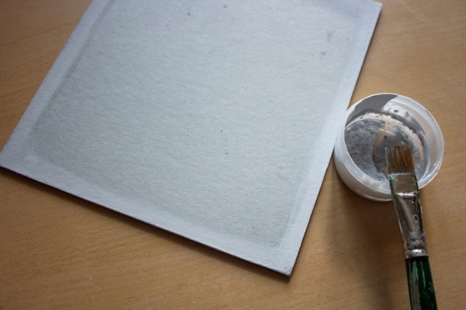

Страницы вклеила в готовый переплёт клеем Момент-Кристалл.

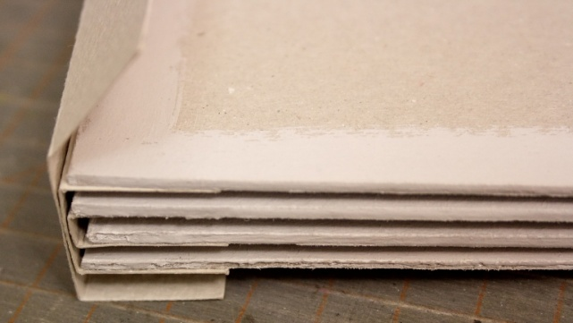 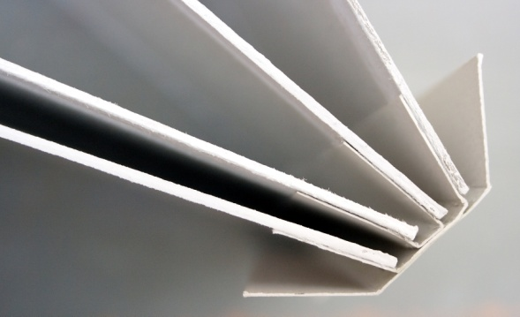

Сверху и снизу приклеила тесьму клеем Кристалл-Момент.

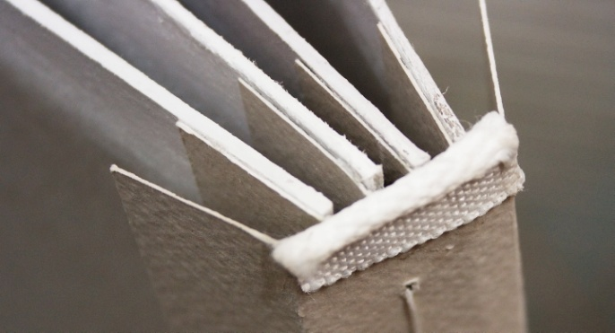

Полоску для корешка закрасила белым грунтом.

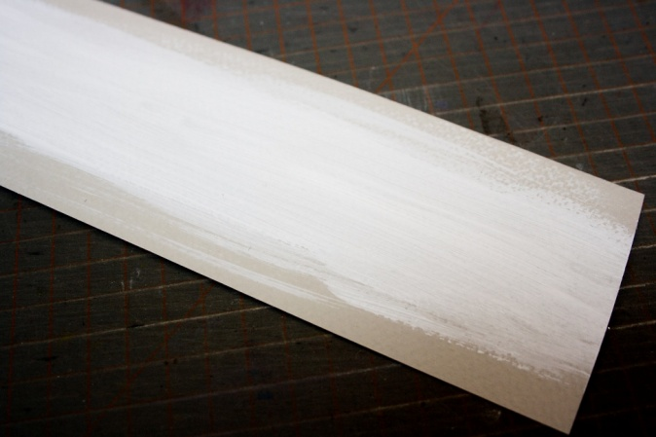

Покрыла жидким чёрным акрилом и вытерла излишки краски бумагой.

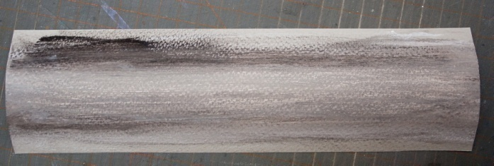

Примерила корешок к переплёту, чтобы размер корешка соответствовал переплёту. Потом приклеила корешок к обложке.

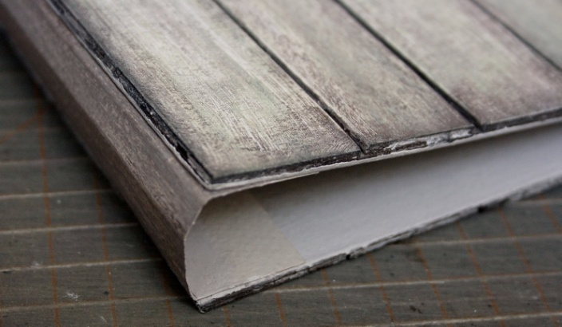

Обложку декорировала. Цветочную композицию перевязала тонкой прочной проволокой, в обложке сделала дырки для проволоки и закрепила композицию с помощью проволоки.

Проволоку скрутила на другой стороне обложки.

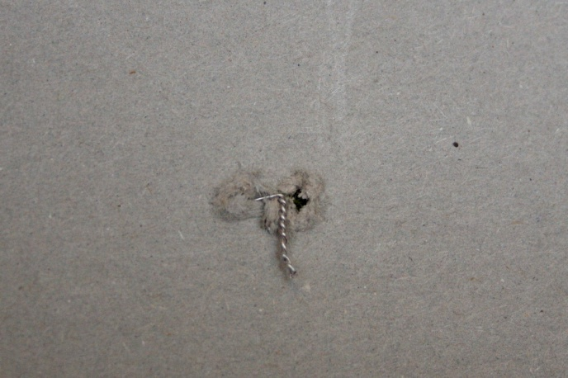

Переплёт приклеила к обложке и вклеила готовые страницы.

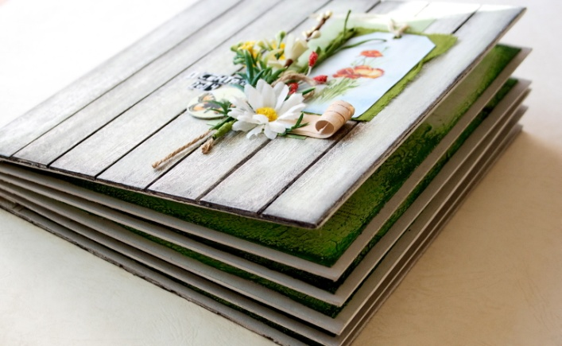

**Спасибо за внимание!!!**